**របៀបក្នុងការប្រើប្រាស់ Operation System**

ចុចលើប៊ូតុង​ Operation Menu នៅផ្នែកខាងលើ៖

**A. (Request Expense)**

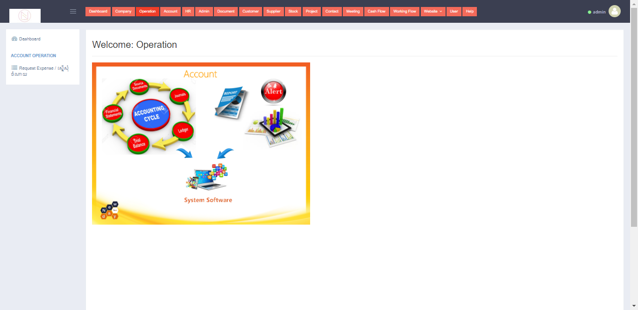

1. Add Request

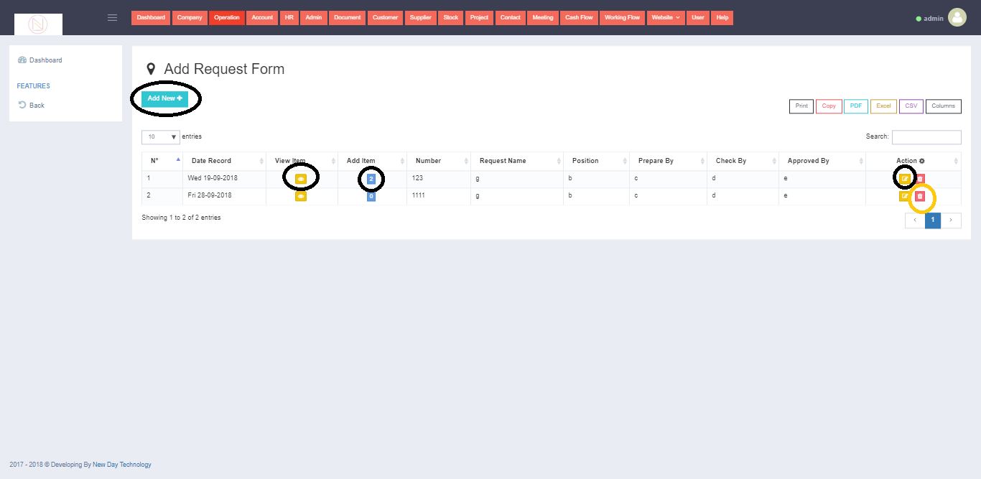

5

4

3

2

1

1. ចុចលើប៊ូតុង Add New , បំពេញព័ត៌មាន​ និង Save
2. ចុចលើប៊ូតុង លេខ 4 ដើម្បីកែប្រែព័ត៌មាន, បំពេញព័ត៌មាន​ និង Save
3. ចុចលើប៊ូតុង លេខ 5 ដើម្បីលុបព័ត៌មាន
4. ចុចលើប៊ូតុង លេខ 2 ដើម្បី Preview Invoice & Print

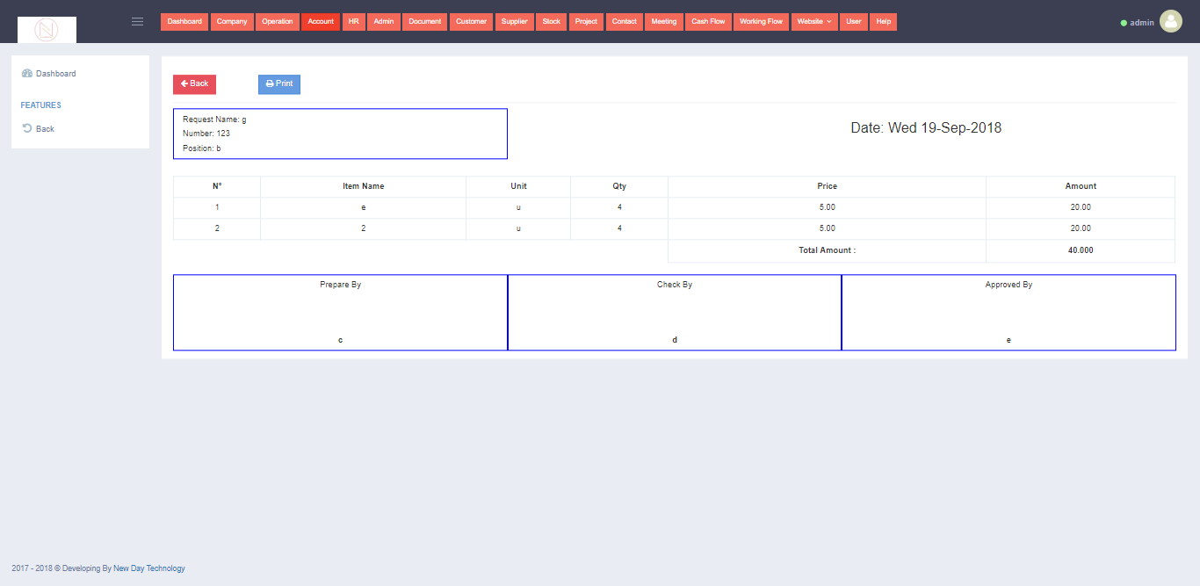

1. ចុចលើប៊ូតុង លេខ 3 ដើម្បីបន្ថែមនិងកែប្រែព័ត៌មានមុខទំនិញ

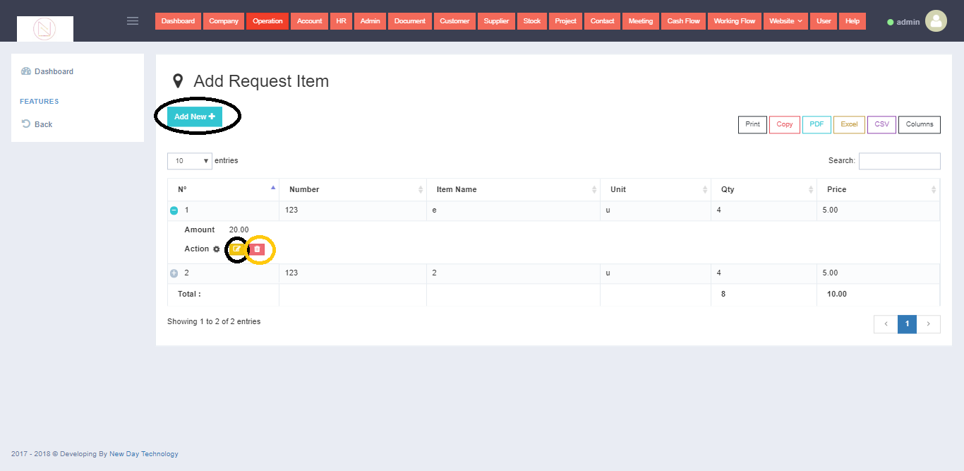

3

2

1

1. ចុចលើប៊ូតុង Add New , បំពេញព័ត៌មាន​ និង Save
2. ចុចលើប៊ូតុង លេខ 2 ដើម្បីកែប្រែព័ត៌មាន, បំពេញព័ត៌មាន​ និង Save
3. ចុចលើប៊ូតុង លេខ 3 ដើម្បីលុបព័ត៌មាន
4. Stock Check

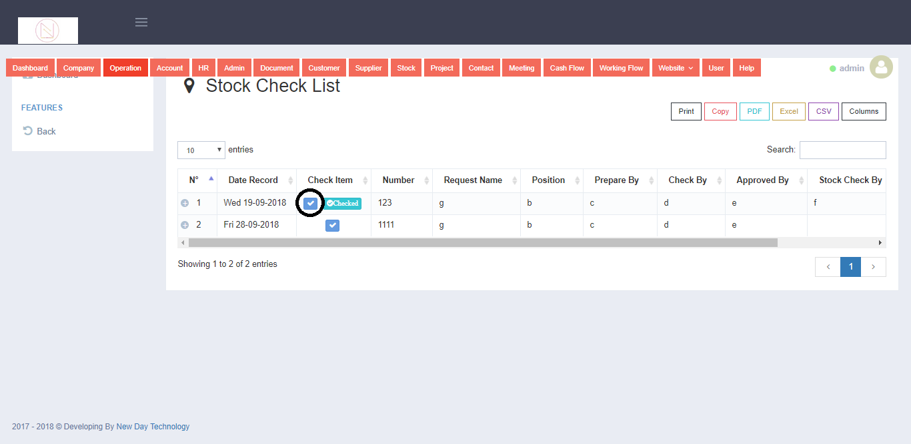

1

1. ចុចលើប៊ូតុងលេខ 1 ដើម្បីឆែកនិងComments
2. Admin Check

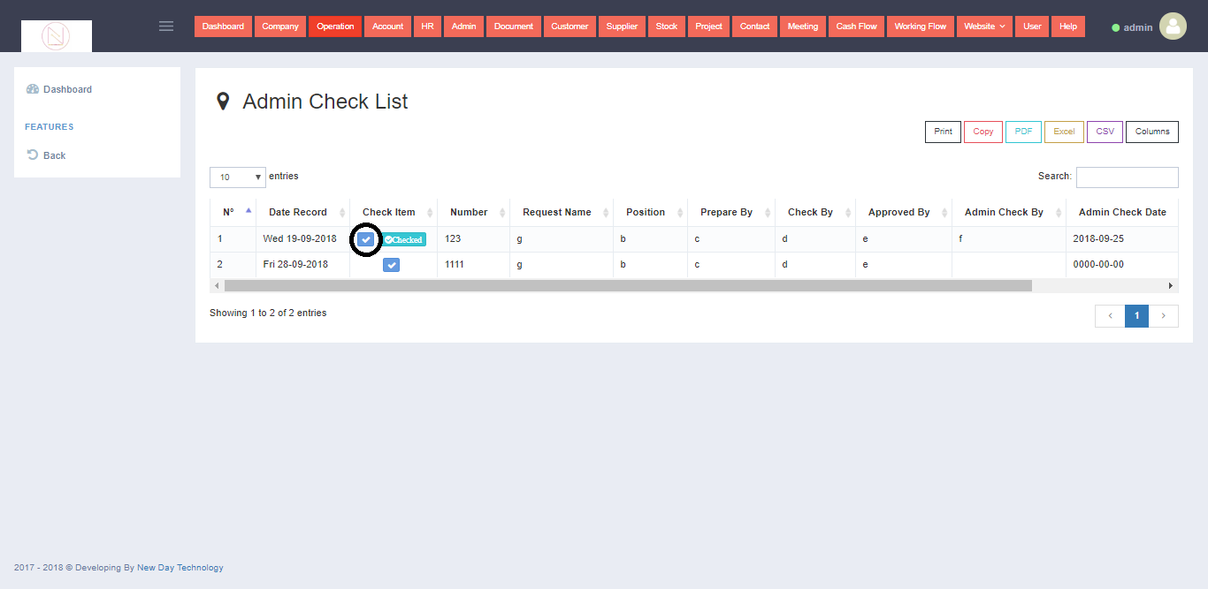

1

1. ចុចលើប៊ូតុងលេខ 1 ដើម្បីឆែកនិងComments
2. Sub Manager Approved List

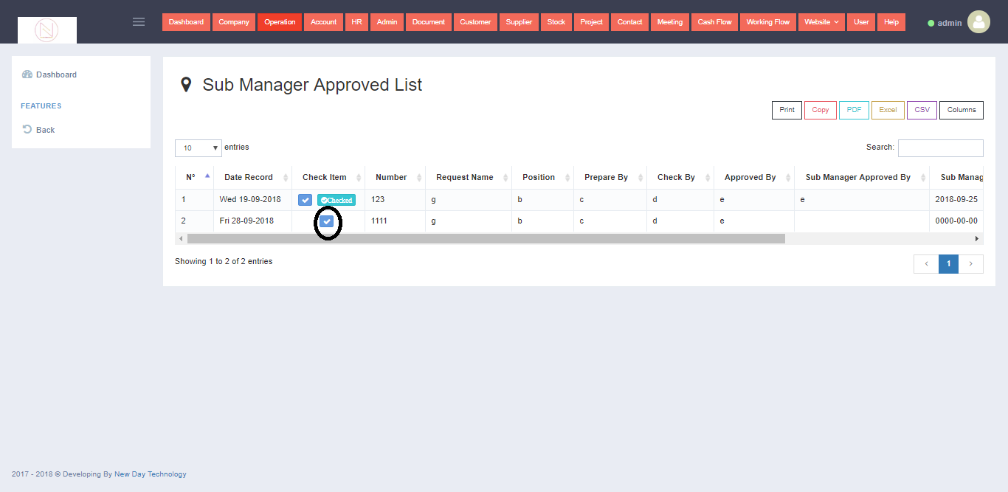

1

ចុចលើប៊ូតុងលេខ 1 ដើម្បីឆែកនិងComments

1. Manager Approved List

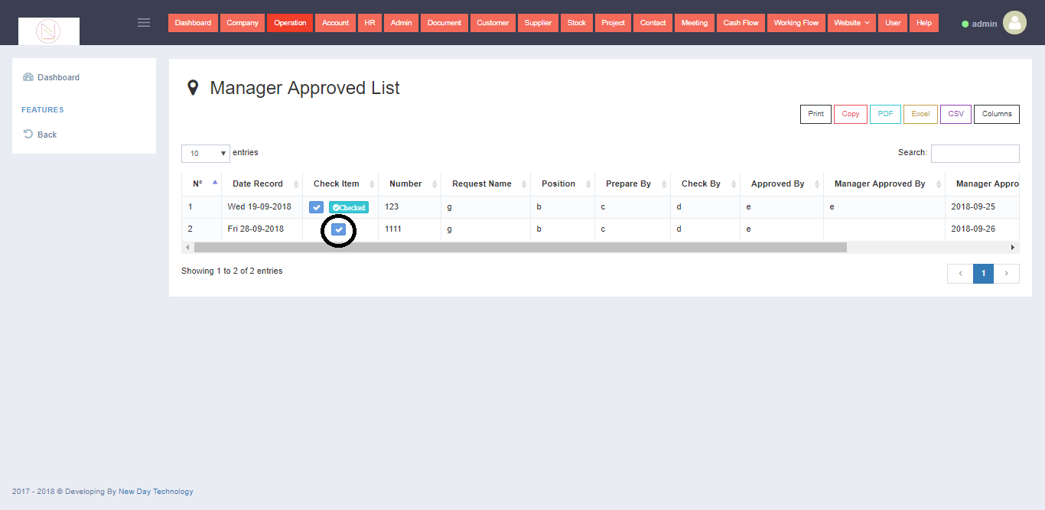

1

ចុចលើប៊ូតុងលេខ 1 ដើម្បីឆែកនិងComments

1. Account Check

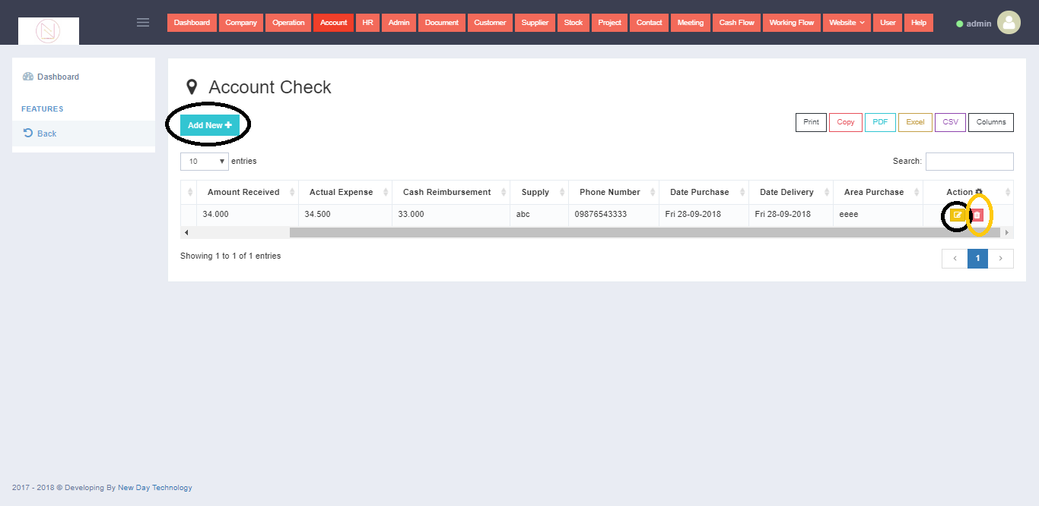

3

2

1

1. ចុចលើប៊ូតុង Add New , បំពេញព័ត៌មាន​ និង Save
2. ចុចលើប៊ូតុង លេខ 2 ដើម្បីកែប្រែព័ត៌មាន, បំពេញព័ត៌មាន​ និង Save
3. ចុចលើប៊ូតុង លេខ 3 ដើម្បីលុបព័ត៌មាន